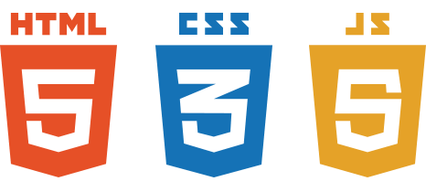

**Camilo Andres Hernandez Torres**

**ATRIBUTOS MAS USADOS EN HTML Y CSS**

**Atributos mas usados**

### **Para texto**

Las propiedades y sus atributos más comunes para modificar la apariencia de tus textos web son las siguientes:

* **font-family:** Establece una familia o fuente tipográfica.
* **font-style:** Estilo normal, cursiva u oblicua. Atributos [ normal | italic | oblique ]
* **font-variant:** Convierte las minúsculas en mayúsculas pero en tamaño menor. Atributos [ normal | small-caps ]
* **font-weight:** Grosor de la tipografía especificado en medidas de 100 a 900.
* **font-size:** tamaño o cuerpo de letra especificado en píxeles (px).
* **text-indent:** cantidad de desplazamiento lateral de la primera línea del texto, expresado en px.
* **text-align:** alineación del texto. Atributos [ left | right | center | justify ]
* **text-decoration:** aplica efectos de subrayado, tachado, parpadeo. Atributos [ none | [ underline || overline || line-through || blink ] ]
* **letter-spacing:** espaciado entre caracteres especificado en px.
* **text-transform:** para transformar los textos a mayúsculas o minúsculas [ capitalize | uppercase | lowercase | none ].
* **line-height:** interlineado entre renglones de texto expresado en px.

**vertical-align:** alineación vertical del texto. Atributos [ baseline | sub | super | top | text-top | middle | bottom | text-bottom | <porcentaje> | <longitud> ]

**Atributos mas usados**

### **Para elementos gráficos de la web**

* **width:** ancho de un elemento o imagen. Puede definirse en píxeles (px), unidades em (em) y porcentajes (%).  
  Ej.: #content {width:960px;}
* **height:** altura de un elemento o imagen. Igual que la anterior.  
  Ej.: #header {height: 250px;}
* **background-color:** color de fondo de un elemento. Se expresa en valor hexadecimal con # y seis caracteres. Ej.: #boton {background-color: #1CBACC;}
* **background-image:** imagen de fondo para un elemento.  
  Ej.: #content {background-image: url(«https://www.aulacm.com/fondo.jpg);}
* **background-repeat:** repetición o no de la imagen dentro del fondo (ideal para crear patterns o fondos con texturas). Se puede repetir en x (en horizontal) o en y (en vertical).  
  Ej.: #content {background-repeat: repeat-x;}
* **background-position:** posición de la imagen dentro del fondo. Se puede definir al centro, izquierda o derecha. También con píxeles y porcentajes.  
  Ej.: #content {background-position: center;}
* **border:** borde de un elemento o imagen. Tiene 3 parámetros: tipo de borde (liso, punteado, rayas, etc), grosor (expresado en píxeles) y color (expresado en valor hexadecimal). También puede definirse sin borde (none).  
  Ej.: #boton {border: solid 1px #000000}
* **display:** modo en que se muestra un elemento o imagen o no mostrarlo nunca. Tiene diversos valores, los más comunes son: mostrar elementos en bloque (block),
* **z-index:** posición de un elemento o imagen en el eje z (para poner elementos tapando a otros elementos)

### **Para añadir espacios o márgenes**

**margin:** margen a partir de un elemento hacia afuera expresado en px. Suele empujar a otros elementos cercanos

**padding:** relleno o espacio interior desde el borde de un elemento hacia dentro. Ampliar padding suele arrastrar hacia fuera los bordes y por consiguiente aumenta el tamaño del elemento

En sendos casos, puedes expresar el valor en píxeles pero también en porcentajes. Los porcentajes son ideales para definir espacios proporcionales, de modo que no haya una distancia fija entre elementos, sino que en función del tamaño de la pantalla o dispositivo, los elementos se coloquen proporcionalmente.

Esta es la clave para definir tamaños de elementos que sean responsive (que se adapten automáticamente a todos los dipositivos). De este modo, una caja con un ancho (width) al 100% siempre ocupará el 100% de la pantalla, ya sea una pantalla grande o un smartphone.

Además, tanto el margin como el padding pueden definirse para una dirección concreta arriba, derecha, abajo o izquierda:

* **margin-top:** margen hacia arriba
* **margin-right:**margen hacia la derecha
* **margin-bottom:**margen hacia abajo
* **margin-left:**margen hacia la izquierda
* **padding-top:** relleno desde arriba hacia adentro
* **padding-right:**relleno desde la derecha hacia adentro
* **padding-bottom:**relleno desde abajo hacia adentro
* **padding-left:**relleno desde la izquierda hacia adentro
* Nota: Puedes especificar márgenes y rellenos en las cuatro direcciones sin necesidad de declararlos por separado. Basta con que dentro de la propiedad general escribas las cuatro direcciones todas seguidas y en el sentido de las agujas del reloj. Por ejemplo, si quieres poner a un elemento #boton un margen de 20 píxeles por arriba, 0 por la derecha, 20 por abajo y 5 por la izquierda, puedes 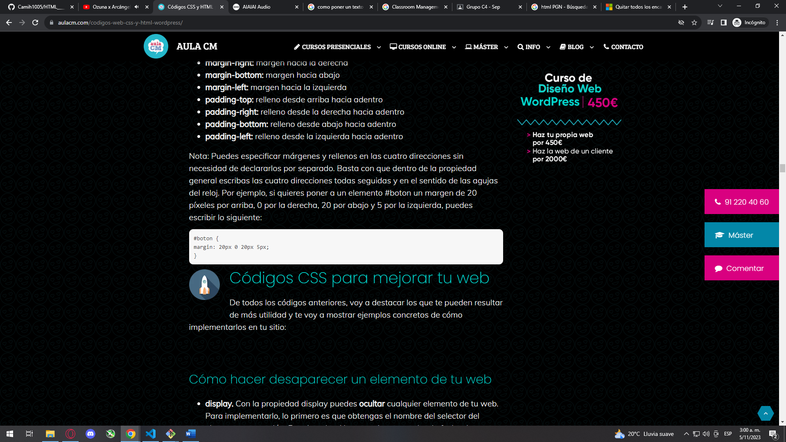escribir lo siguiente:

## **Códigos CSS para mejorar tu web**

De todos los códigos anteriores, voy a destacar los que te pueden resultar de más utilidad y te voy a mostrar ejemplos concretos de cómo implementarlos en tu sitio:

**Cómo hacer desaparecer un elemento de tu web**

* **display.** Con la propiedad display puedes **ocultar** cualquier elemento de tu web. Para implementarlo, lo primero es que obtengas el nombre del selector del elemento en cuestión. Por ejemplo, si lo que quieres es quitar la fecha de los artículos del blog, lo primero es ir a cualquiera de tus artículos, ponerte encima de la fecha, clickar botón derecho e **Inspeccionar**.
* En la zona inferior se despliega el Inspector de Elementos y aparece marcada la parte de código que sirve para mostrar la fecha. Dentro de esa línea, hay un **class=»date»**. Eso quiere decir que «date» es la clase que se aplica a la fecha para darle los estilos de letra, tamaño, color, etc.

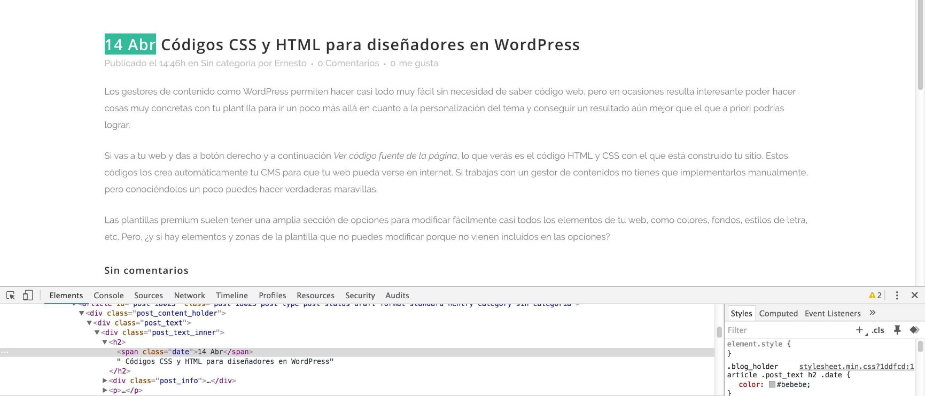En la zona inferior se despliega el Inspector de Elementos y aparece marcada la parte de código que sirve para mostrar la fecha. Dentro de esa línea, hay un **class=»date»**. Eso quiere decir que «date» es la clase que se aplica a la fecha para darle los estilos de letra, tamaño, color, etc.

* 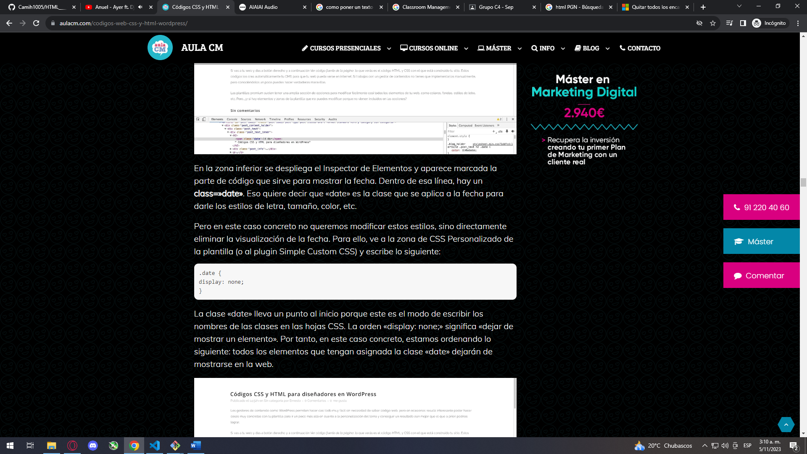Pero en este caso concreto no queremos modificar estos estilos, sino directamente eliminar la visualización de la fecha. Para ello, ve a la zona de CSS Personalizado de la plantilla (o al plugin Simple Custom CSS) y escribe lo siguiente:

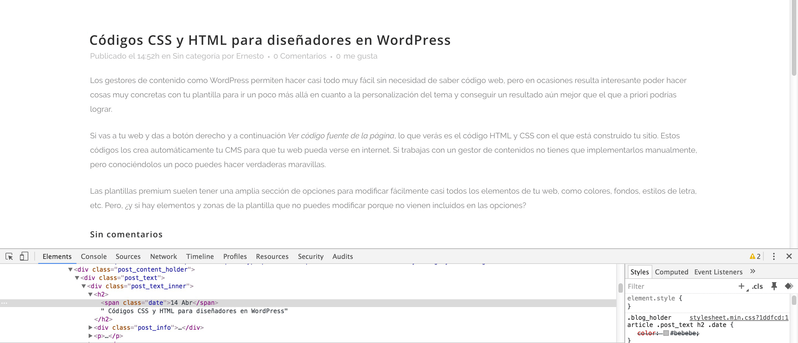La clase «date» lleva un punto al inicio porque este es el modo de escribir los nombres de las clases en las hojas CSS. La orden «display: none;» significa «dejar de mostrar un elemento». Por tanto, en este caso concreto, estamos ordenando lo siguiente: todos los elementos que tengan asignada la clase «date» dejarán de mostrarse en la web.

### **Cómo cambiar el tamaño y color de una tipografía concreta de tu web**

* **font-size, color.**¿Y si en lugar de ocultar la fecha lo que queremos es simplemente modificar su tamaño de letra y color?

En ese caso, ve al CSS personalizado de la plantilla (o al plugin Simple Custom CSS) y escribe lo siguiente:

.date {

font-size: 36px !important;

color: #F00 !important;

}

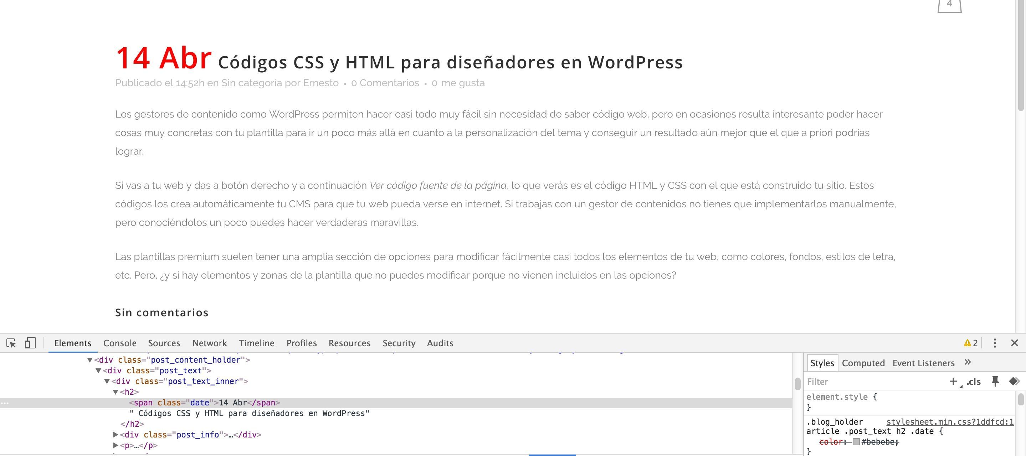Ahora la fecha se muestra en un cuerpo de letra mayor y en color rojo.

#### **Recuerda, ¿por qué ponemos !important?**

Para que las nuevas propiedades definidas «pisen» a las propiedades que trae la plantilla por defecto, ya que estamos tocando propiedades que ya vienen predefinidas en la plantilla con unos estilos concretos.

#### **¿Qué es eso de #F00 que hemos puesto en la propiedad color?**

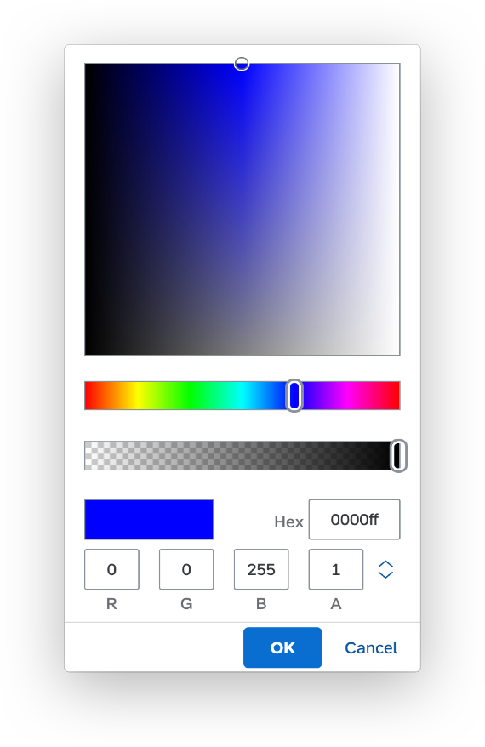Es un color (en este caso rojo) que hemos definido mediante valor hexadecimal. Este es uno de los modos más habituales de introducir un color exacto en entorno web. Con la aplicación [Paletton](http://paletton.com/" \t "_blank) puedes hacer pruebas y obtener valores de color hexadecimal para poner en tu web.

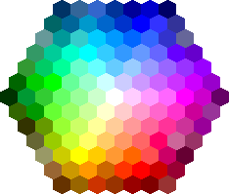

## **Códigos CSS y HTML para editar tu página web en WordPressCómo añadir código HTML a tu web**

**En una entrada o página**

Puedes añadir códigos HTML dentro de tus entradas y páginas para conseguir un resultado mucho más personalizado. Normalmente, se editan las entradas dentro de la pestaña Visual, pero si quieres editarlas con HTML haz click en la pestaña **Texto o HTML**.

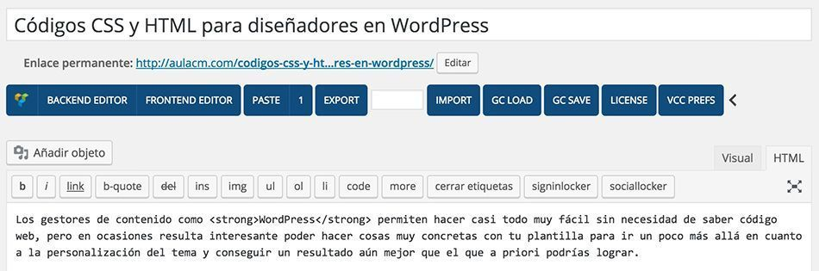Si te fijas, en esta captura de pantalla de este mismo post he cargado la pestaña HTML y se ve el texto en código HTML puro. La palabra WordPress del primer renglón está entre las etiquetas <strong> y </strong>, lo que quiere decir que esta palabra toma un estilo negrita en la parte visual. Ejemplo:

### **En un widget de texto**

Puedes añadir código puro HTML en tus widgets en Apariencia > Widgets y arrastrando un widget de tipo **Texto**. Dentro de este widget puedes escribir cualquier código HTML y WordPress lo va a interpretar correctamente para que muestre lo que quieras.

Por ejemplo, si quieres añadir una imagen banner enlazada a una URL concreta de tu sitio web o externa, y que se vea en una zona de widgets de tu sitio, dentro de la caja texto que arrastras al área de widgets correspondiente escribes lo siguiente:

<a href="URL DEL ENLACE" target="\_blank">

<img src="URL DE LA IMAGEN">

</a>

**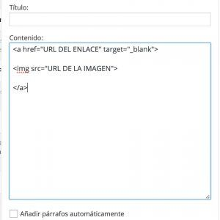**

## **Códigos HTML para mejorar tu web**

A continuación, te pongo las **etiquetas HTML** más comunes en una web y que puedes insertar donde quieras o modificar las ya existentes mediante código CSS:

* **<p></p>** Párrafos
* **<a href=»»></a>** Enlaces
* **<b></b>** Negritas
* **<i></i>** Cursivas
* **<strong></strong>** Negritas más gruesas
* **<h1></h1>** Encabezado o título 1
* **<h2></h2>** Encabezado o título 2
* **<h3></h3>**Encabezado o título 3
* **<h4></h4>** Encabezado o título 4
* **<h5></h5>** Encabezado o título 5
* **<h6></h6>** Encabezado o título 6
* **<li></li>** Elemento de lista
* **<span></span>** Selección de texto con un estilo determinado
* **<u></u>** Texto subrayado
* **<em></em>** Texto enfatizado
* **<small></small>** Texto pequeño
* **<br />** Salto de línea (etiqueta única, no tiene cierre)
* **<img src=»»>** Para insertar una imagen. Con el código <img src=»URL de la imagen»> puedes poner en cualquier zona de widgets un banner o imagen que quieras. Te aconsejo que antes de obtener la URL de la imagen la subas a tu propia Biblioteca de Medios y de ahí obtengas la URL que después pegas en el código.
* **<form></form>** Formulario.
* **<table></table>** Tabla
* **<iframe></iframe>** Incrustar elementos de otras webs